Actividad 1.
Crear una máquina virtual y hacer una instalación dual con Windows 10 y Ubuntu (Linux).
Debes realizar las explicaciones más importantes acerca de la instalación acompañadas de las capturas de pantalla del proceso que consideres oportunas. Añade al final una captura de tu sistema dual trabajando.

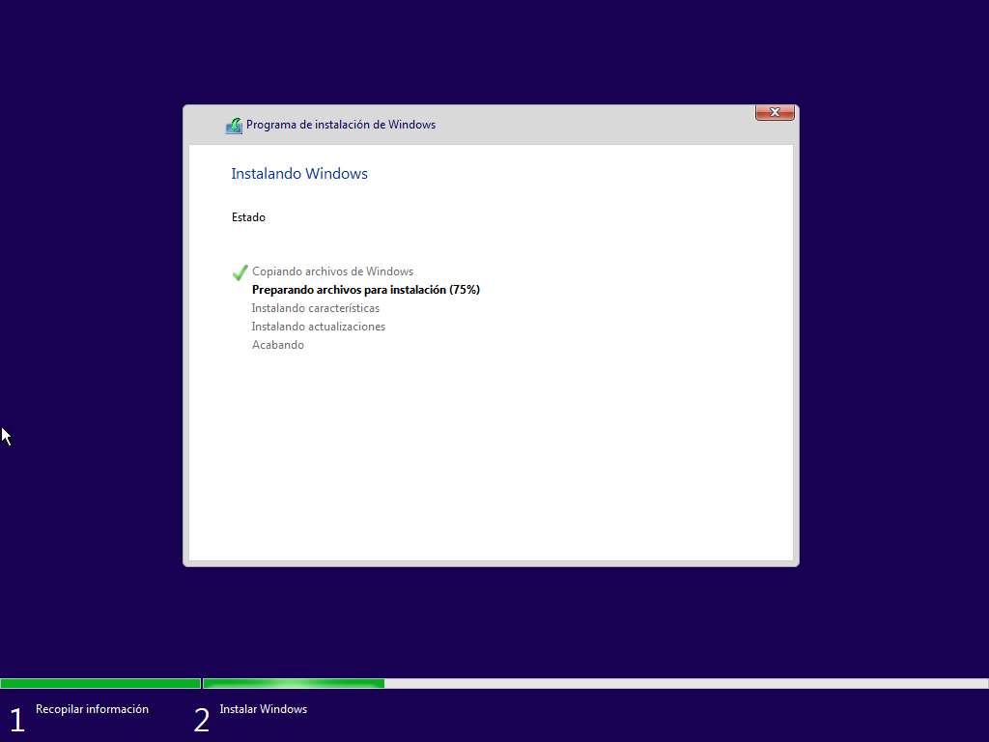
Instalamos Windows 10 al principio para poder poner luego Ubuntu con su respectivo GRUB.
Verificamos que funciona y después nos ponemos a instalar Ubuntu 18.04.
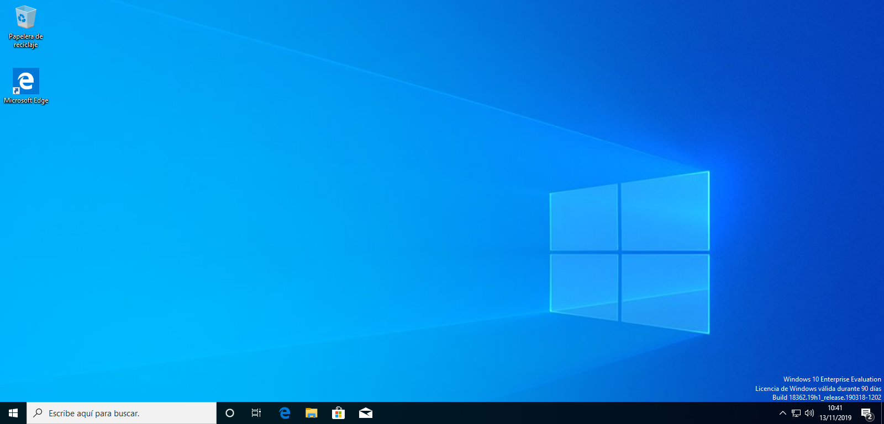
Instalamos Ubuntu junto a Windows 10 desde el menú de instalación.
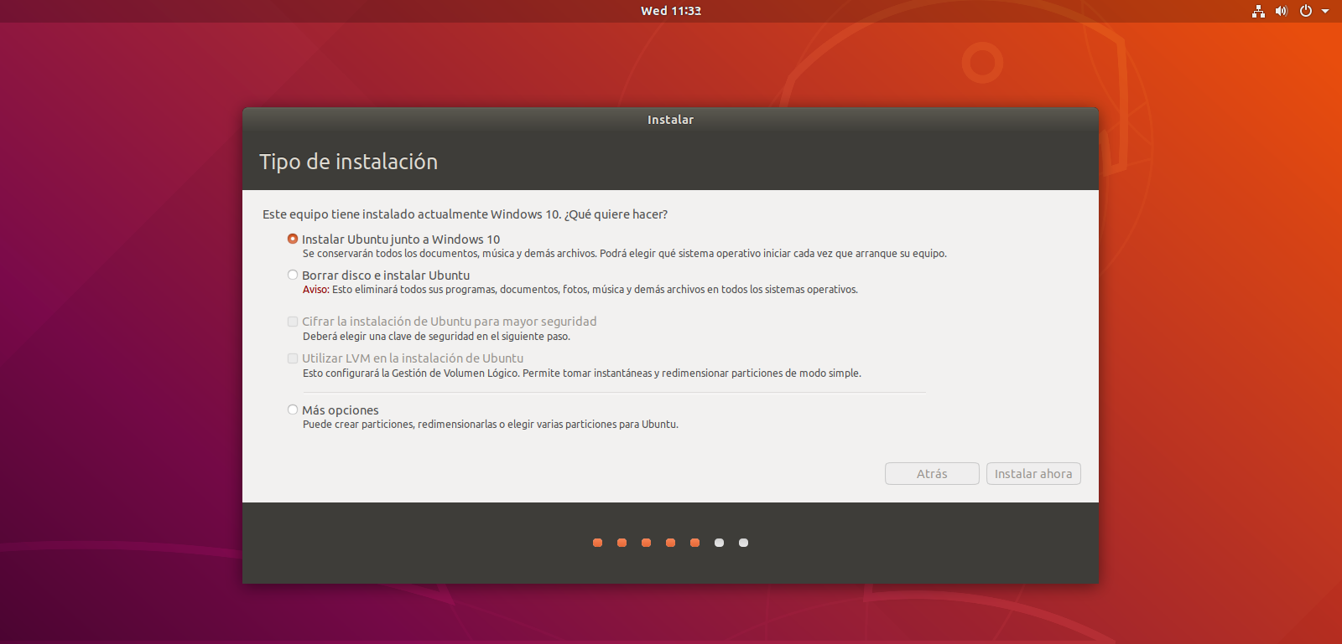
Finalizamos la instalación.
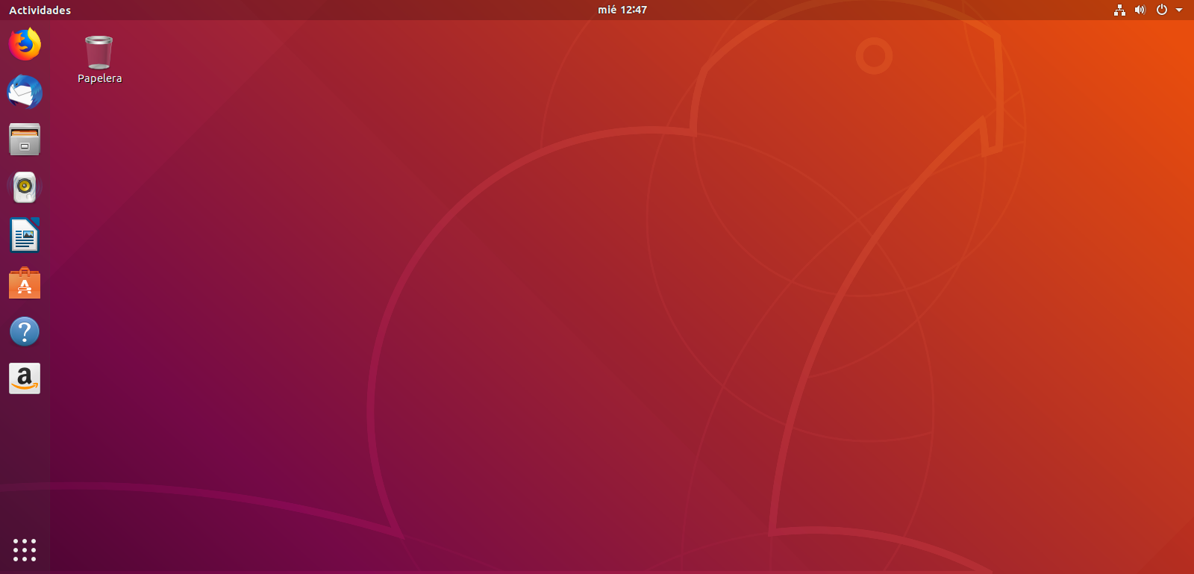

Consejo 1: si tu PC tiene problemas para instalar Windows 10 en VirtualBox, puedes instalar Windows 7 de 32 bits.
Consejo 2: primero debes instalar Windows y, por último, Ubuntu (Linux). Cuando haces las particiones, Linux debe tener suficiente espacio para ser instalado.
Consejo 3: utiliza una licencia de Windows 10 de evaluación, hay versiones de evaluación de Windows 10 en https://www.microsoft.com/en-us/evalcenter/evaluate-windows-10-enterprise, para estas actividades puedes usar cualquier versión de Windows 10.

Actividad 2.
Ves al curso https://www.katacoda.com/courses/docker y realiza los primeros tres escenarios:
- Deploying Your First Docker Container
- Deploy Static HTML Website as Container
- Building Container Images
Para hacer esto, no necesitas instalar Docker (puedes hacerlo usando solo tu navegador).
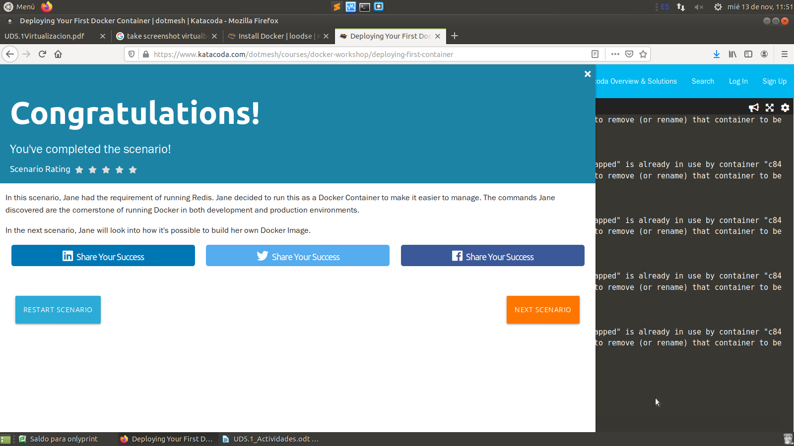
Realiza capturas de pantalla de la realización de la actividad.
- Deploying Your First Docker Container
- Deploy Static HTML Website as Container
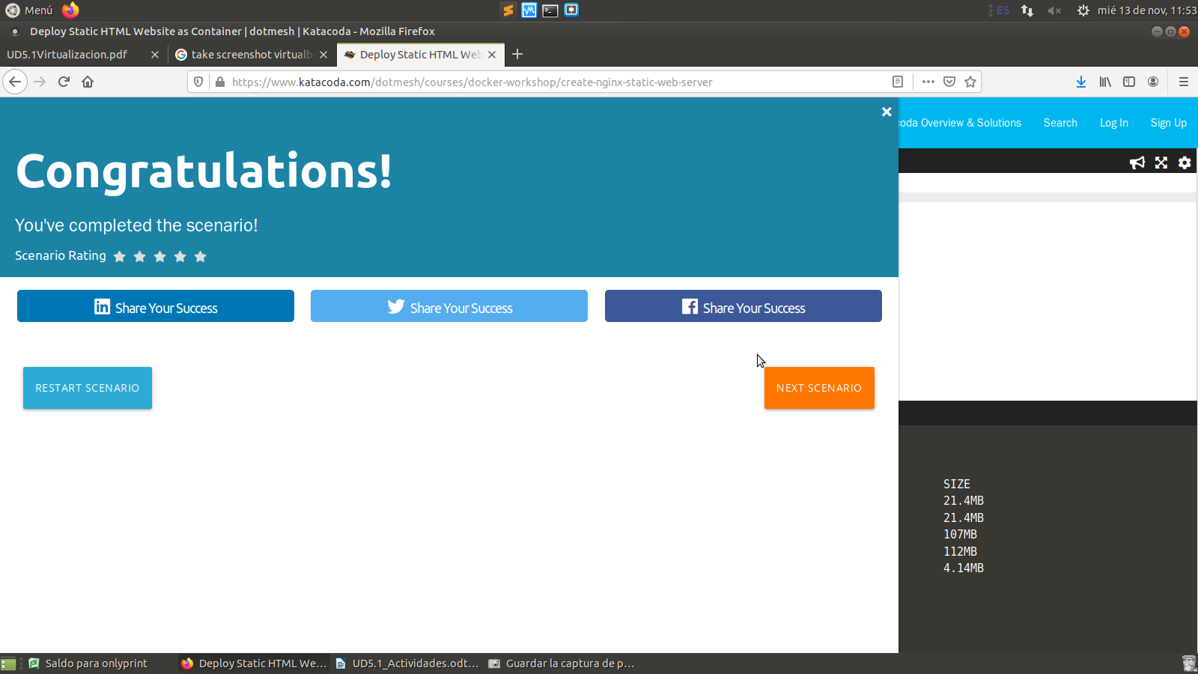
- Building Container Images
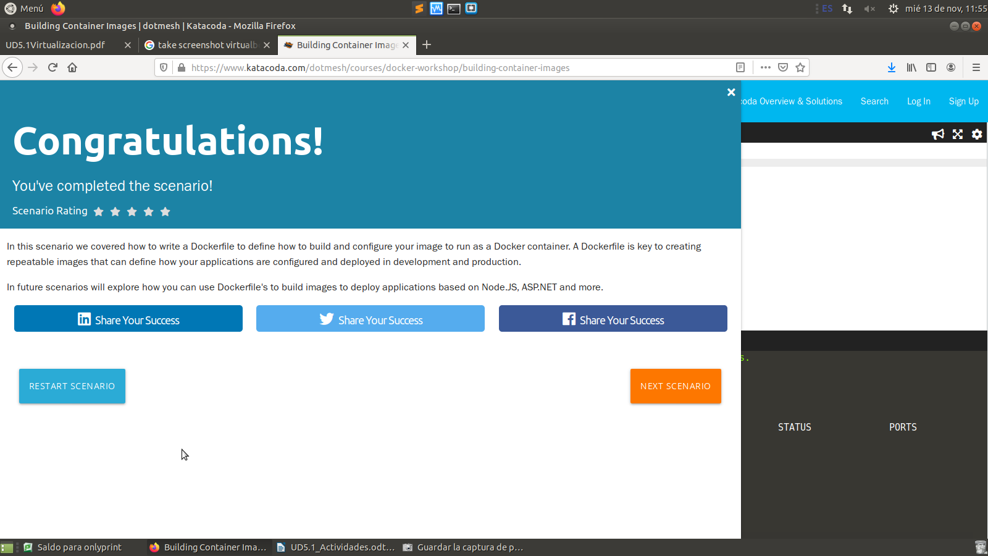

Actividad 3.
Investiga qué es Docker y su GUI Kitematic usando los apuntes de clase y la Cheat Sheet propuesta. También este vídeo puede ayudarte https://www.youtube.com/watch?v=E2qzYArejf0
3.1. Enumera las ventajas y desventajas de Docker frente a una máquina virtual estándar.
Los containers de Docker son pocesos aislados y no requieren un supervisor hardware. Esto significa que los containers de Docker son mucho más pequeños y requieren menos recursos que una máquina virtual.
Docker es muy rápido. Mientras que una Máquina virtual puede tomar varios minutos para arrancar y estar listo, a un container Docker le toma unos milisegundos empezar desde una imagen de container.
Los containers pueden ser compartidos entre varios miembros de un equipo, aportando así una portabilidad a lo largo del desarrollo. Esto reduce los errores del tipo “es que trabaja en mi dispositivo”.
3.2. Intenta descargar una imagen llamada "ubuntu" usando los comandos de Docker y crea dos contenedores diferentes que usen esa imagen. Haz captura de pantalla de tu trabajo.
Instalamos docker en nuestra máquina virtual Ubuntu 18.04.
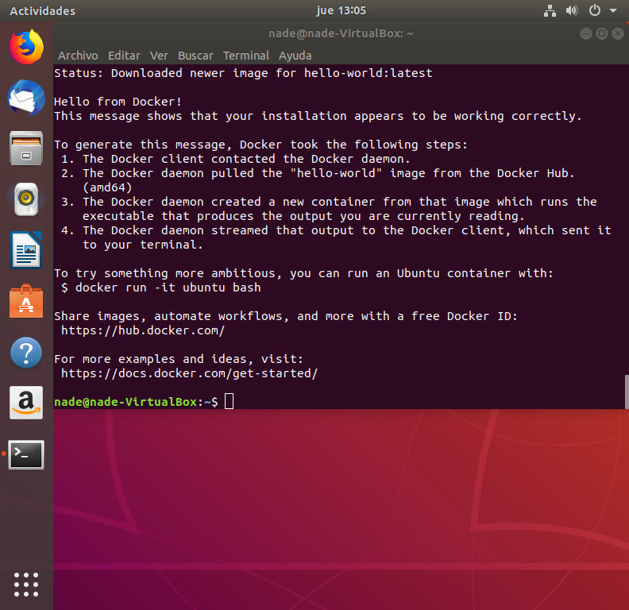
Ahora descargamos ubuntu para Docker.
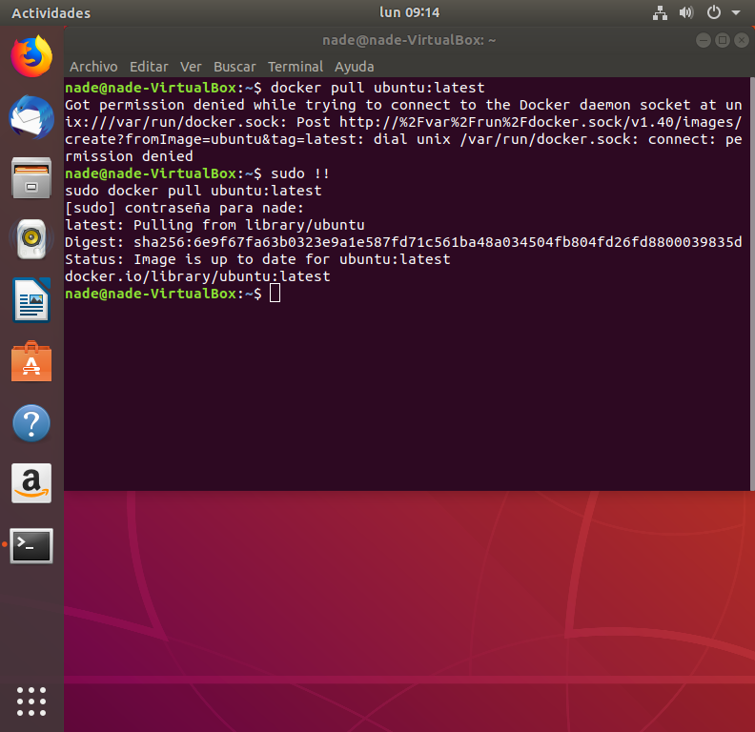
Corremos los dos contenedores.
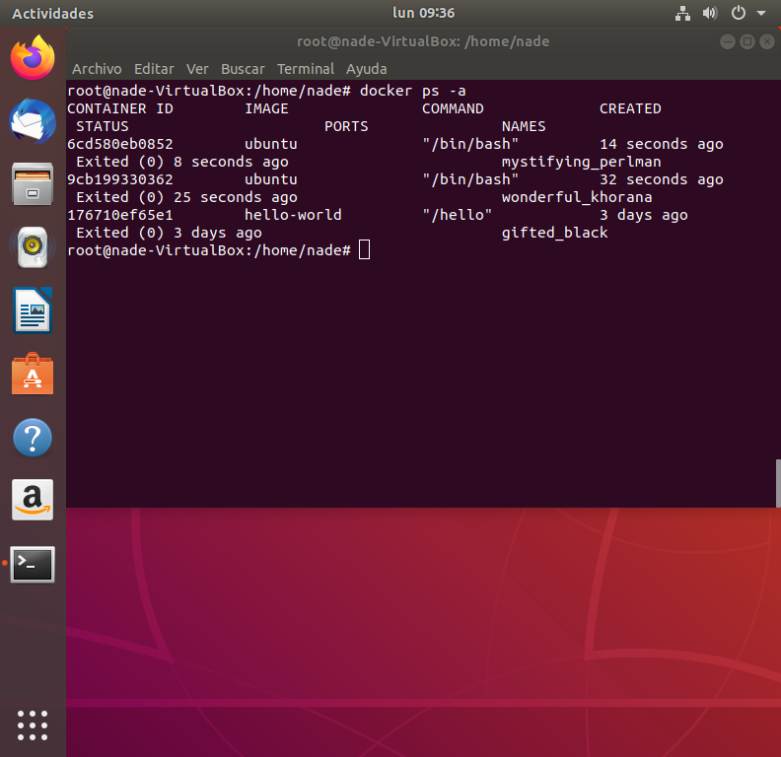
3.3. Modifica uno de los contenedores del punto 3.2 creando un archivo en tu home diciendo "Hola, mi nombre es → MI NOMBRE ". Luego, crea una nueva imagen con el contenedor modificado y súbela a "Hub Docker". Comprueba si funciona bien. Comparte el nombre de tu imagen para que podamos descargarla :). Haz captura del trabajo realizado o enumera los pasos que has ido realizando.
CONSEJO: los comandos como docker commit, pull, push, login, pueden ser útiles en este ejercicio.
Nos movemos a la consola de comandos del container.
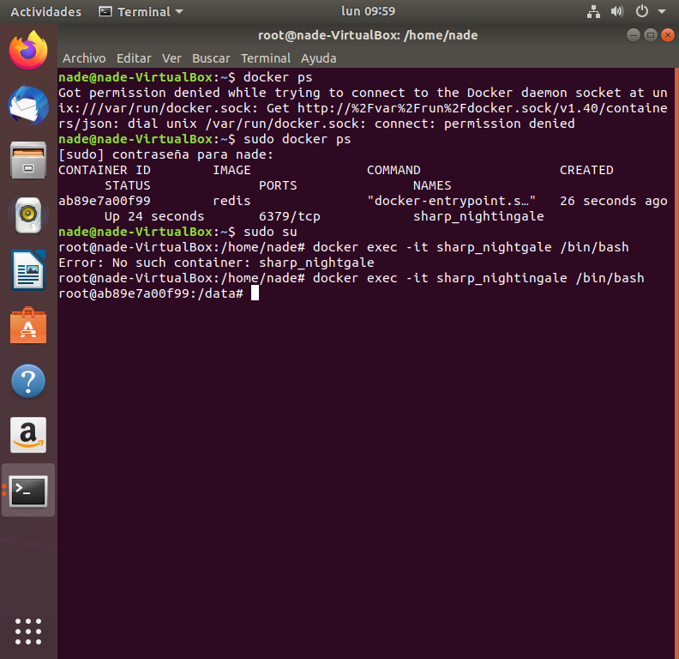
Creamos el archivo.
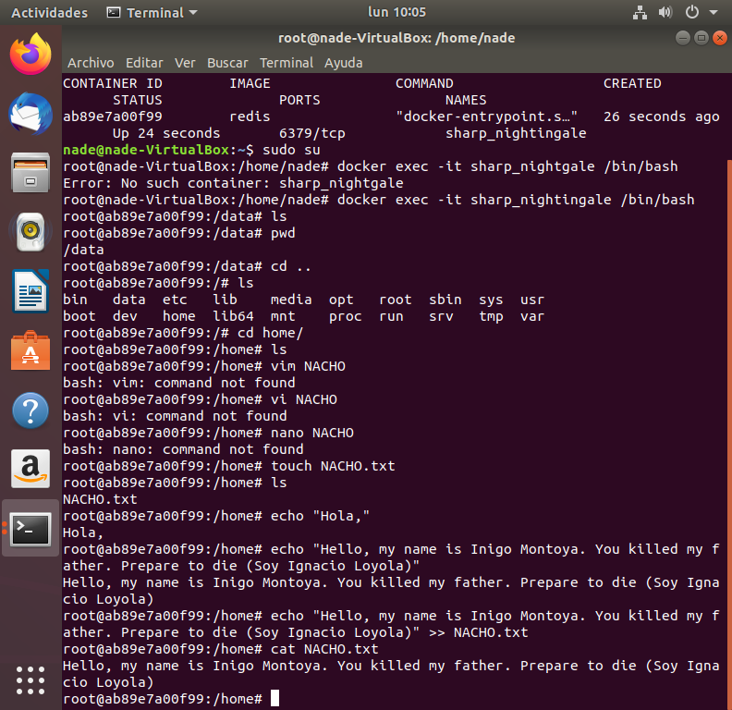
Hacemos un commit del contenedor y lo subimos al Docker Hub habiendo creado previamente un usuario y habiéndonos logeado.
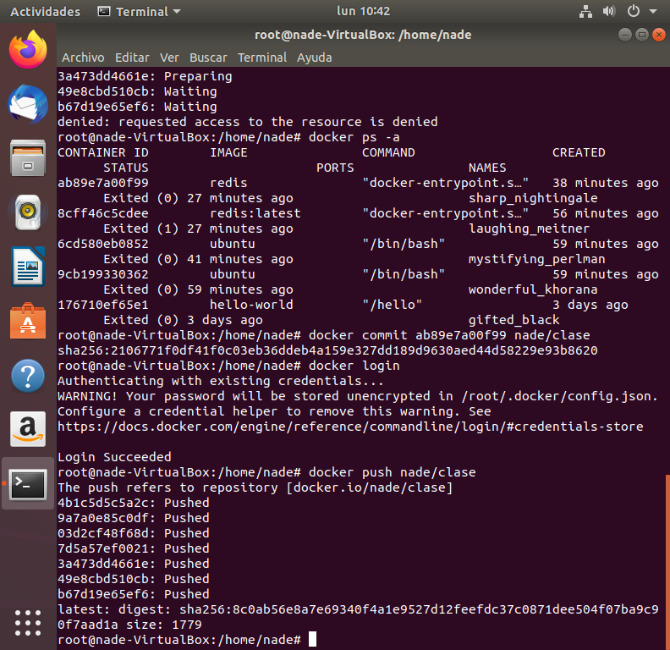
https://hub.docker.com/r/nade/clase/
Ahí está mi repositorio.

3.4. Descarga la imagen ““si-ceedcv-ubuntu-novnc”” del repositorio de imágenes de “Docker Hub” utilizando los comandos de Docker y crea un contenedor. Indica los pasos que has seguido para descargarla y crear el contenedor.

Descargamos la imagen desde el Docker Hub.
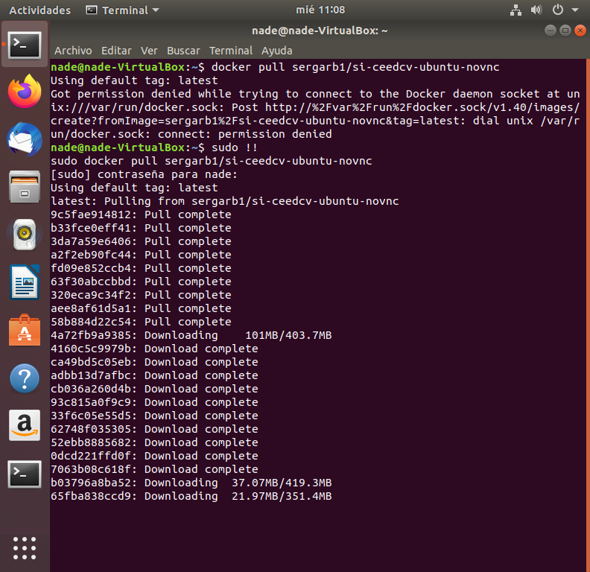
Creamos el contenedor.
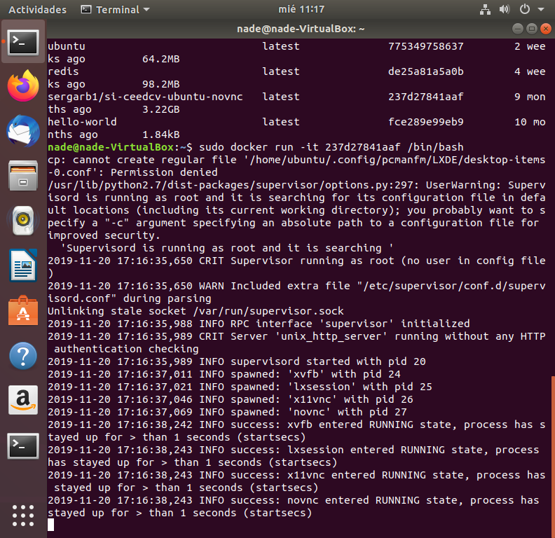
3.5. Intenta conectarte a la GUI de ese contenedor de Ubuntu conectando con tu navegador a su servidor NOVNC (VNC es un programa para controlar remotamente una computadora y NOVNC es una versión de VNC que se puede usar sin instalar un cliente, controlando la computadora usando un navegador web como Firefox). Realiza captura de pantalla de la conexión al contenedor.

